2013学年度第二学期普陀区初三质量调研
物理
（满分:90分；完卷时间60分钟） 2014.04.16
考生注意：
1．本试卷物理部分含五个大题。
2．答题时，考生务必按要求在答题纸规定的位置上作答，在草稿纸，本试卷上答题一律无效。
一、选择题 （共16分）
1．1桶5升装的食用油质量约为 ( )。
A．2千克 B．4千克 C．6千克 D．8千克
2．得出原子行星模型的科学家是 ( )。
A．汤姆逊 B．亚里士多德 C．卢瑟福 D．伽利略
3．演奏同一首乐曲时，中胡比二胡声音来的沉闷的主要原因是 ( )。
A．音调不同 B．音色不同 C．响度不同 D．传播速度不同
4．如图1所示，字母“F”在平面镜中所成的像正确的是 ( )。
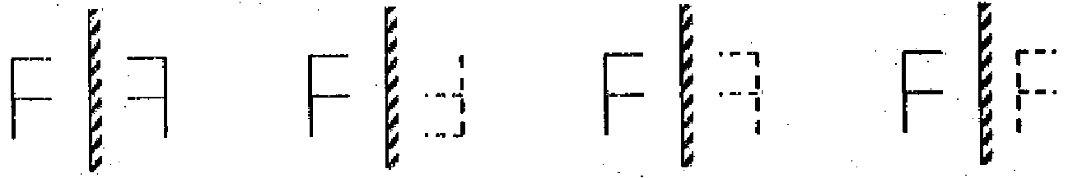

图1
A． B． C． D．
5．如图2所示，分别用F₁、F₂、F₃、F₄匀速提升同一重物，若不计滑轮自身的重力及摩擦，则 ( )。
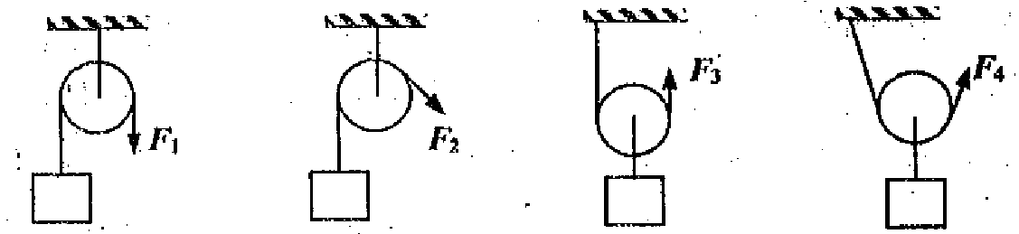

. （a） （b） 图2 （c） （d）
A．F₁＝F₂＞F₃＝F₄ B．F₁＞F₂＞F₃＞F₄
C．F₁＝F₂＞F₃＞F₄ D．F₁＝F₂＞F4＞F₃
6．完全相同的甲、乙两个物体放在同一水平面上，
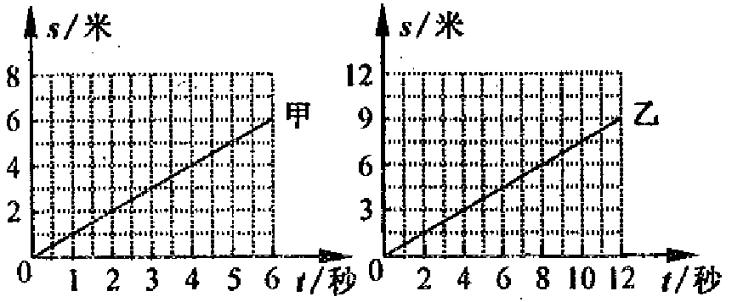
分别用力拉使它们沿水平方向运动，它们的s—t
图像如图3(a)、(b)所示，则 ( )。
A．甲、乙运动快慢相同
B．甲通过的路程比乙少
C．甲、乙受到的摩擦力大小相等
D．甲受到的合力比乙的大 （a） 图3 （b）
7．在图4所示的电路中，电源电压保持不变，闭合电键S，小灯L正常发光。过了一会儿，灯L熄灭，三只电表示数均有变化，但其中一只电表与其它两只电表的指针偏转方向相反。若电路中的故障只有一处，且只发生在灯L或电阻R上，则下列判断正确的是 ( )。
A．一定是电阻R断路 B．一定是小灯L断路
C．可能是电阻R短路 D．可能是小灯L短路
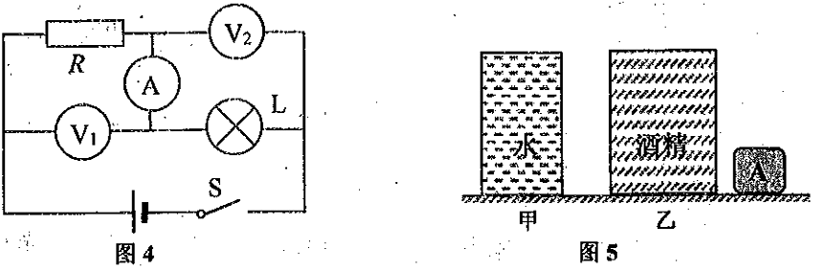
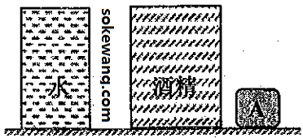

甲 乙
图4 图5
8．如图5所示，水平地面上放置着两个底面积不同的薄壁圆柱形容器甲和乙(S_{甲}＜S_{乙})，分别盛满质量相等的水和酒精，现将密度为ρ的物体A分别放入水和酒精中(ρ_{酒精}＜ρ＜ρ_{水})，待静止后，水和酒精对容器底部的压强分别为P_{水}和P_{酒精}，甲和乙容器对桌面的压力分别为F_{甲}和F_{乙}，则下列关系正确的是( )。
A．P_{水}＞P_{酒精}，F_{甲}＝F_{乙} B．P_{水}＞P_{酒精}，F_{甲}＜F_{乙}
C．P_{水}＜P_{酒精}，F_{甲}＝F_{乙} D．P_{水}＜P_{酒精}，F_{甲}＜F_{乙}
二、填空题（共26分）
9．教室里的日光灯正常工作电压为_________伏，小明发现教室中的一个电键可以同时控制两盏灯，那么这两盏日光灯_________并联（选填“一定”或“可能”），日光灯发光时消耗的电能可以用_________表测量。
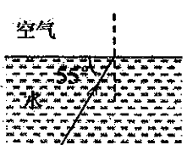
10．神州九号飞船完成任务后，返回舱与推进舱分离。返回舱穿越大气层的过程中温度升高，这是通过___________方式（选填“做功”或“热传递”）使其内能增加；临近地面时，返回舱的多台发动机同时向下喷气，由于物体间力的作用是___________的，舱体受到向上的阻力增大而再次减速，由此表明力可以改变物体的__________________。
11．如图6所示，一束光斜射到水和空气的界面对，同时发生了反射和折射，
此时反射角为____________度，折射光线将向___________（选填“法线”
或“界面”）方向偏折；如果入射角减小，则折射角_____________（选填
“增大”、“不变”或“减小”）。

12．我国自主研发的“歼-10”战斗机，最大飞行速度可达2340千米/时。 图6
起飞时，飞机的动能_________（选填“增大”、“不变”或“减小”），以地面为参照飞行员是_________的（选填“运动”或“静止”）；若以最大速度飞行0.2小时，则飞行距离为___________千米。
13．水的比热容为4.2×10³________________（填单位）。质量为5千克的水温度降低20℃，放出的热量为___________焦。若这些热量被质量为5千克的铁块吸收，则铁块升高的温度___________20℃（选填“大于”、“等于”或“小于”）。
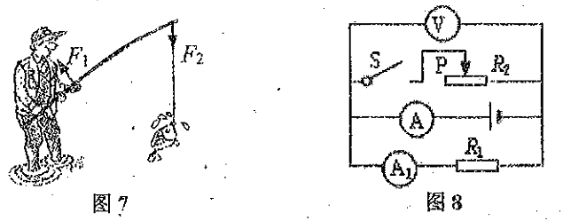
14．图7为小明钓鱼时的情景，此时鱼竿可以视为___________杠杆（选填“省力”、“费力”或“等臂”）。图中小明右手握竿的位置为支点，已知阻力F为12牛，动力臂与阻力臂之比为1︰4，则小明提鱼竿的力F₁为___________牛；若保持圈中鱼竿位置和用力方向不变，为减小动力F，则应___________（选填“增大”或“减小”）两手握竿的距离。

图7 图8
15．在图8所示的电路中，电源电压不变，闭合电键S，电压表V示数与电流表A示数的比值将___________（选填“变大”、“不变”或“变小”）；闭合电键S后，将滑片P向左移动的过程中，示数始终不变的电表是_______________。
16．小李乘坐飞机时观察到飞机机翼都是上凸下平的形状，同时还发现飞机必须经历一段加速之后才能起飞，为此他决定探究“风”对上凸下平物体的作用力。他将制作的上凸下平的木模放在台秤上，如图9(a)所示，并在模型的正前方用电扇以不同的风速(v_{c}＞v_{b})迎面吹风，如图9(b)、(c)所示。请仔细观察图9中的操作过程和测量结果，然后归纳得出初步结论。
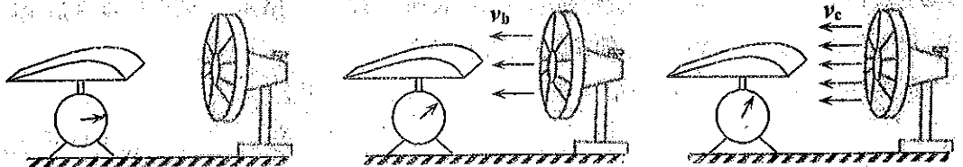
图9

台秤示数为10牛 台秤示数为6牛 台秤示数为4牛
.（a） （b） （c）
.① 分析比较图9(a)和(b)或(a)和(c)可得：_____________________________________________________。
② 分析比较图9(b)和(c)可得：______________________________________________________________。
三、作图题（共6分）
请将图直接画在答题纸的相应位置，作图题必须用2B铅笔。
17．重为6牛的物体A静止在水平面上。请在图10中用力的图示法画出A所受的重力G。
18．请在图11中根据小磁针的N极指向，标出通电螺线管N极、周围磁感线方向，以及电源正、负极。
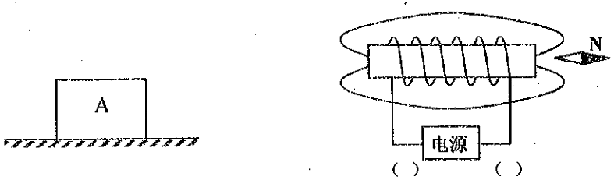

图10 图11
四、计算题（共24分）
请将计算过程和答案写入答题纸的相应位置。
19．某导体两端的电压为6伏，10秒内通过导体的电量为2库，求：该导体的电阻R。

20．起重机在10秒内将重力为6000牛的重物匀速提升5米，求：在此过程中拉力所做的功W和功率P。

21．边长为0.1米和0.3米的甲、乙两正方体放在水平地面上，它们对水平地面的压强相等，已知甲的密度为2×10³千克/米³。
求：① 甲质量m_{甲}。
② 乙对地面的压力F_{乙}。
③ 若在正方体甲、乙上沿水平方向分别切去厚度，h_{甲}′和h_{乙}′后，使甲、乙剩余部分对水平地面的压强依然相等，则h_{甲}′︰h_{乙}′＝___________（只要求写出结果）

22．在如图12(a)所示的电路中，电源电压恒定保持不变，电阻R₁的阻值为10欧，滑动变阻器R₂上标有“20Ω 2A”，选用的电压表如图12(b)所示，闭合电键S后电路中的电流为1安，电压表V1和V2的指针指在同一位置。
求：① 电阻R₁两端的电压U₁。

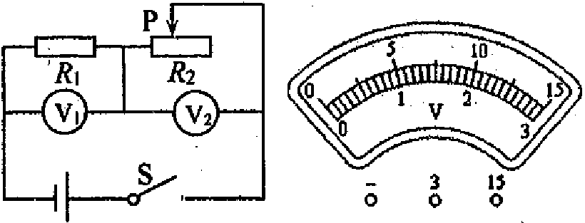
② 此时滑动变阻器R₂消耗的电功率P₂。

.（a） 图12 （b）

③ 现有阻值为2Ω、5Ω、8Ω的电阻三个，请从中选择一个来替换电阻R₁。
要求：在保持变阻器滑片P位置、电表量程不变的情况下，使两电压表指针在原来位置上偏转相同的角度，然后移动滑片P，电路中电流的变化量最大，且电路能正常工作。
第一，应选择的电阻阻值为___________Ω。
第二，满足上述要求时，电路中电流的变化范围。（写明必要理由）

五、实验题（共18分）
请根据要求在答题纸的相应位置作笞。
23．如图13(a)所示为常用体温计，量程为_________℃，最小分度值为_________℃。在电学实验中，电流应该从_________接线柱流入电流表（选填“正”或“负”）；图13(b)所示电流表的示数为_________安。
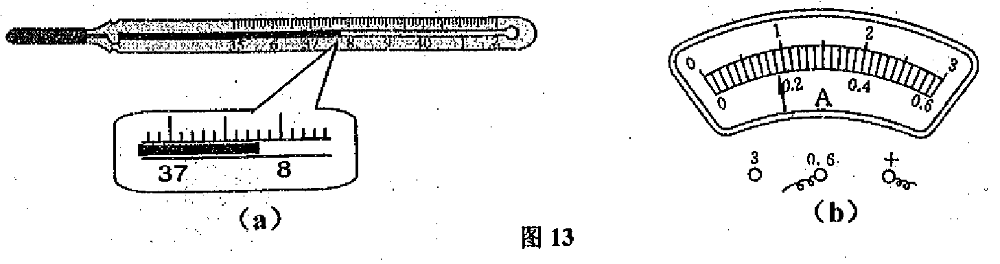

. （a） 图13 （b）

24．在探究凸透镜成像规律的实验中，将焦距为10 cm的凸透镜A固定在光具座上50 cm刻度处，光屏和点燃的蜡烛分别放在凸透镜的两侧，如图14所示。
.① 为使像成在光屏中央，应该进行的实验操作是；调节凸透镜和光屏的中心，使之与_________________；
② 保持蜡烛与凸透镜在图14所示的位置不变，为了找到烛焰清晰的像，光屏应在光具座的____________厘米（选填“50～60”、“60～70”或“大于70”）刻度范围内移动；
③ 保持蜡烛与凸透镜在图14所示的位置不变，用焦距为15厘米的凸透镜B替换凸透镜A，应将光屏向___________移动（选填“左”或“右”）才能在屏上得到___________的像（选填“放大”或“缩小”）。
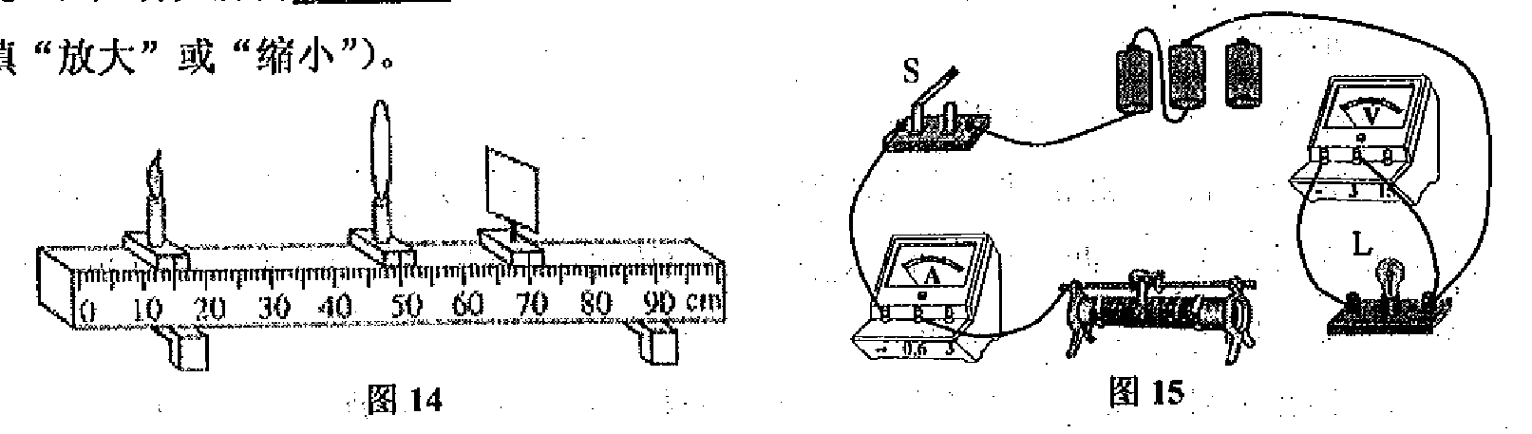

图14 图15

25．甲、乙同学分别做“测定小灯泡的电功率”实验，他们使用的器材中，电源电压相同且不变（为1.5伏的整数倍），滑动变阻器两个（分别标有“10Ω 2A”和“20Ω 2A”字样），待测的两小灯额定电压分别为2.2伏和6.3伏。甲、乙两同学各自选取一个变阻器、小灯及其它器材按要求正确连接电路，并进行实验。甲同学闭合电键后，发现移动滑动变阻器的滑片时电压表、电流表示数均有变化，但是小灯发光始终较暗；乙同学闭合电建后，观察到电流表示数为0.1安，当滑片移动到中点时（即滑动变阻器接入一半的电阻），小灯正常发光。
① 连接电路如图15所示，图中尚有一根导线未连接，请用笔线代替导线在图15中正确连接。
要求：滑片P向右移动时，小灯泡变亮。（用2B铅笔在答题纸上相应位置连线）
② 实验中所用的电源电压为___________伏。乙同学所测小灯的额定电功率为___________瓦，选用的滑动变阻器最大阻值为___________欧。

26．某实验小组同学发现，漂浮在不同液体的实心物体浸入液体的体积不同，于是他们猜想物体的密度、物体的体积、液体的密度可能会对漂浮在液面上的实心物块浸入液体的体积有影响。
为验证猜想，他选用了若干不同的实心圆柱体和足够深的不同液体进行实验（实验时物体均能漂浮在液面），并将物体的密度、物体的体积、液体的密度，以及物体浸入液体的体积记录在表一、表二和表三中。

表一

实验  序号 | 物体密度  （千克/米³） | 物体体积  （厘米³） | 液体密度  （千克/米³） | 浸入液体体积  （厘米³）
1 | 0.4×10³ | 15 | 1.0×10³ | 6
2 | 0.4×10³ | 20 | 1.0×10³ | 8
3 | 0.4×10³ | 25 | 1.0×10³ | 10
表二
实验  序号 | 物体密度  （千克/米³） | 物体体积  （厘米³） | 液体密度  （千克/米³） | 浸入液体体积  （厘米³）
4[来源:www.shulihua.netwww.shulihua.net] | 0.6×10³ | 15 | 1.0×10³ | 9
5 | 0.6×10³ | 15 | 1.2×10³ | 7.5
6 | 0.6×10³ | 15 | 1.5×10³ | 6
表三
实验  序号 | 物体密度  （千克/米³） | 物体体积  （厘米³）[来源:www.shulihua.net] | 液体密度  （千克/米³） | 浸入液体体积  （厘米³）
7 | 0.8×10³ | 15 | 1.0×10³ | 12
8 | 0.8×10³ | 15 | 1.2×10³ | 10
9 | 0.8×10³ | 15 | 1.5×10³ | 8[来源:www.shulihua.net

.① 分析比较实验序号1与2与3的数据及相关条件，可得的初步结论是：密度相同的实心圆柱体漂浮在同种液体中，物体体积越大，_________________________________。
② 分析比较实验序号4与5与6（或7与8与9）的数据及相关条件，可得出的初步结论是：密度和体积相同的实心圆柱体漂浮在不同液体中，_________________________________。
③ 分析比较实验序号______________________的数据及相关条件，可得出的初步结论是：体积相同的实心圆柱体漂浮在同种液体中，浸入液体的体积与物体密度成正比。
④ 实验小组同学对表一、表二、表三中2、3、4列数据进行了一定的运算，并结合相关条件，可得出的进一步结论是：
(a) 当____________________________________________________时，物体浸入液体的体积相同；
(b) _____________________________________________________________________________________。

2013-普陀物理2模
物理部分答案及评分标准
题号 |  | 答案及评分标准
一、16分 |  | 1．B 2．C 3．B 4．C 5．D 6．C 7．D 8．B
二、26分 |  | （9—14题每格1分，15—16每格2分）  9．220；一定；电能。 10．做功；相互；运动状态。  11．35；界面；减小。 12．增大；运动；468。  13．焦／(千克·℃)；4.2×10⁵；大于。 14．费力；48；增大。  15．减小；A₁和V。  16．（1）“风”对上凸下平物体有向上的作用力。  （2）相同的上凸下平的模型，正前方吹风的风速越大，受到向上的作用力越大。
三、6分[来源:数理化网]  每题3分 |  | 17．重力：大小、方向，作用点各1分。  18．通电螺线管的左S极、右N极1分；磁感线的方向向左1分；电源的左正、右负极1分。
四、  24分 | 19．[来源:www.shulihua.net]  （4分） | I＝Q/ t＝ 2C/ 10s＝ 0.2A 2分  R＝U/ I＝6V/ 0.2A ＝ 30欧 2分
四、  24分 | 20．  （4分） | F ＝G＝6000N  W ＝ F S ＝6000N × 5m ＝30000焦 2分  P ＝ W /t＝30000焦/10秒＝3000瓦 2分
四、  24分 | 21．  （8分） | （1）m_{甲}＝ρ_{甲}V_{甲}＝2.0×10³千克/米³×0.1³米³＝2千克 2分  （2）p_{乙}＝p_{甲}＝ρ_{甲}gh _{甲}＝2.0×10³千克/米³×9.8牛/千克×0.1米 ＝1960帕 2分  F_{乙}＝p_{乙}S_{乙}＝1960帕×0.3²米² ＝176.4牛 2分  （3）1 : 3 2分
四、  24分 | 22．  （8分） | （1）U₁＝I₁R₁ ＝ 1安×10欧＝ 10伏  （2）I₁＝ I₂＝ 1安  ① V₁选择0~15伏量程，V₂选择0~15伏量程时。  U₂＝ U₁＝ 10伏  P₂＝ U₂I₂＝ 10伏×1安＝ 10瓦  ② V₁选择0~15伏量程，V₂选择0~3伏量程时。  5U₂＝ U₁＝ 10伏 则 U₂＝ 2伏  P₂＝ U₂I₂＝ 2伏×1安＝2瓦  （3）①5欧或8欧  ② 当R₁ ＝ 5欧时  I_{min}＝U/ I_{max}＝ 20V/ 25欧＝0.8安  I_{max}＝2安  电路中电流的变化范围0.8安~2安  当R₁ ＝ 8欧时  I_{min}＝U/ I_{max}＝ 20V/ 28欧＝0.71安  I_{max}＝2安  电路中电流的变化范围0.71安~2安
五、  18分 | 23—24  （6分） | 23．37~42；0.1；正；0.18。  24．（1）蜡焰的中心大致在同一高度；（2）60~70；（3）右；缩小。
五、  18分 | 25．  （6分） | （1）滑动变阻器的右下端与小灯泡左端相连接。  （2）3V；0.352；10欧。
五、  18分 | 26．  （6分） | （1）物体浸入液体体积越大。  （2）浸入液体体积与液体密度成反比。  （3）1、4、7（或5与8，或6与9）。  （4）（a）物体密度与物体体积乘积与液体密度的比值相同时。  （b）物体密度与物体体积乘积与液体密度的比值越大，物体侵入液体体积越大。

